Évaluation et comparaison d'un sous-ensemble d'outils de la découverte de services



28 Février 2019



Contributors | Organization
Yuwei Wang | Télécom SudParis

Coordinators | Organization
Kavoos Bojnourdi | EDF Labs
Sophie Chabridon | Télécom SudParis
Denis Conan | Télécom SudParis

Document versions
Version 1.0 | 28 Février, 2019

Introduction
La découverte de services est un composant important de la plupart des systèmes distribués et des architectures à base de microservices.
Avec un systèmes dynamique, par exemple des systèmes sur plate-formes Clouds, les localisations de services peuvent changer souvent en raison de la montée en charge, des nouveaux déploiements de services, ainsi que du fait que des machines échouent ou sont remplacées, etc. Dans ce cas, la découverte de services devient beaucoup plus important afin d'éviter l'interruption du système.
Ce problème a été abordé de nombreuses manières différentes et continue à évoluer. Il existe déjà des solutions industrielles ou expérimentales en open-source. Donc, dans ce document, on choisit deux solutions populaires : Netflix Eureka ¹ et HashiCorp ² Consul en tant que composant de la découverte de service et les compare en différents aspects.
Dans ce document, La section 2 explique la problématique ; La section 3 détaille la comparaison entre les outils choisis. Les résultats et la conclusion sont discutés dans la section 4.

Problématique
Le problème concernant la localisation des services présente principalement deux aspects : l'enregistrement de service et la découverte de services [1].
- L'enregistrement de service : le processus d'un service enregistrant son localisation dans un annuaire de services central. Il enregistre généralement son adresse IP et son port, et parfois les informations d’identification, de protocoles, de numéros de version et d'autres détails d'environnement.
- La découverte de services : le processus d'une application en tant que client interrogeant l'annuaire de services pour connaître la localisation des services.
Les solutions d'enregistrement et de découverte de services lient souvent avec d'autres aspects à considérer : la surveillance de l'état de services, l'équilibrage de la charge, l'intégration dans un système existant, les dépendances d'exécution, etc. En général, ils fournissent un mécanisme de coordination pour faciliter l'enregistrement et la recherche de services.

Comparaisons
Dans ce document, on a choisi deux solutions existants pour la problématique présentée dans la section 2 : Netflix Eureka dans le groupe de Netflix Open Source Software et HashiCorp Consul.
Dans cette section, on va les comparer par rapport à ses architectures, ses mécanismes de la surveillance et l’équilibrage de la charge, ses capacités de l'intégration, ainsi que ses applications du théorie CAP [2].
1 Netflix Eureka : https://github.com/Netflix/eureka
2 HashiCorp Consul : https://www.consul.io/

Architecture
Un composant de la découverte de services réalise primordialement les fonctionnalités fondamentales : l'enregistrement et la découverte de services.

Eureka
Eureka est conçu à l'aide du modèle Serveur/Client. L'architecture globale est présente dans la figure 1. Il existe deux rôles à savoir Eureka Serveur et Eureka Client. Eureka Client est divisé en Application Service et Application Client, qui sont respectivement le fournisseur de services et le consommateur de services.
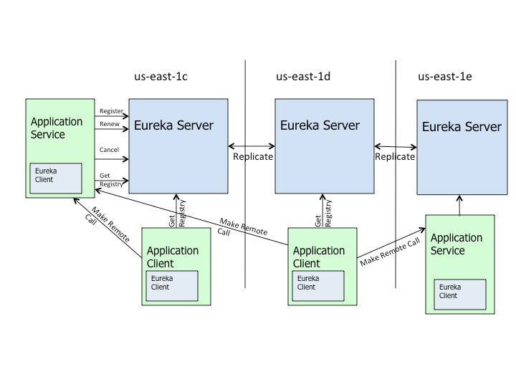
Figure 1 : l'architecture du Netflix Eureka [2]
Le Eureka Serveur joue un rôle de l'annuaire de services qui sauvegarde les informations de clients enregistrés et fournit une interface qu client pour obtenir des informations des autres services dans l'annuaire. Les informations d'enregistrement sont répliquées sur tous les instances d'Eureka Serveurs pour synchroniser et maintenir la cohérence de données.
Le Service Application en tant que fournisseur de service s'enregistre dans l'annuaire de service lorsqu'il démarre et se renouvelle tous les 30 seconds (par défaut) via envoyer des battements de cœur au serveur. Tous les Eureka Clients peuvent demander les informations des autres services enregistrés via des interfaces d'Eureka Serveur pour les appels à distance.
Par défaut, les Eureka Clients utilise Jersey ¹ ( un RESTful Web Service en Java) et JSON pour communiquer avec Eureka Serveur.

Consul

3 Jersey : https://jersey.github.io/
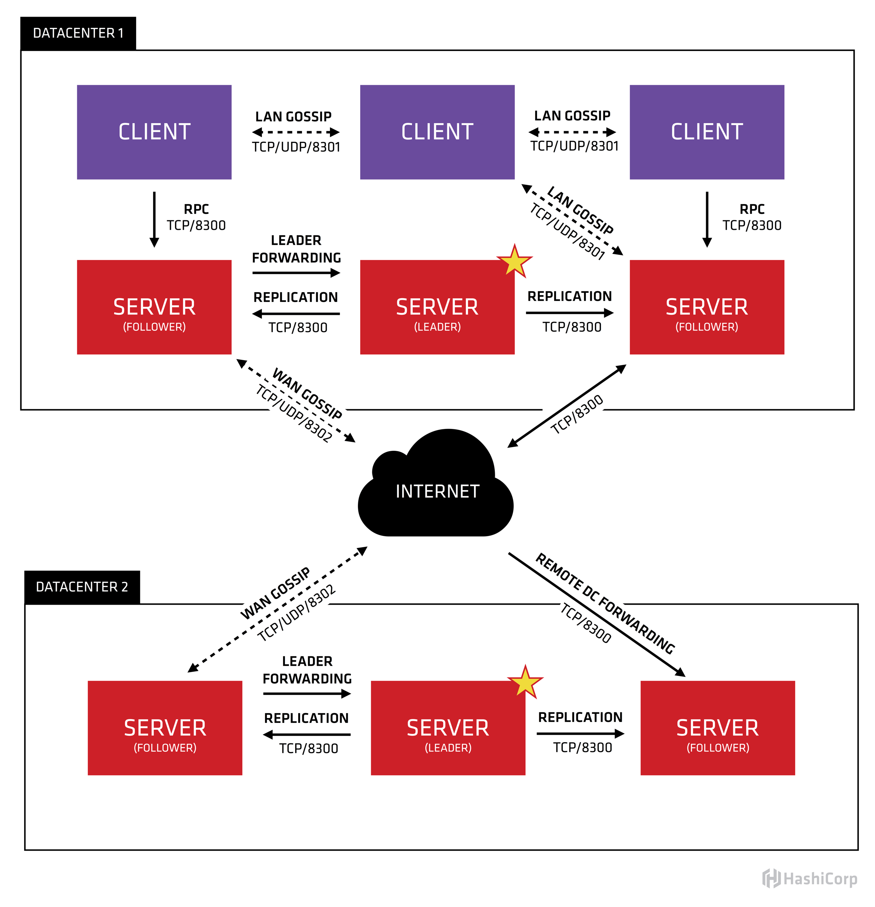
Figure 2 : l'architecture du HashiCorp Consul [3]

Surveillance de l'état

Équilibrage de la charge

Capacités de l'intégration

Théorie CAP
Eureka中没有使用任何的数据强一致性算法保证不同集群间的Server的数据一致，仅通过数据拷贝的方式争取注册中心数据的最终一致性，虽然放弃数据强一致性但是换来了Server的可用性，降低了注册的代价，提高了集群运行的健壮性。

Conclusion
Pour conclure,

Références
[1] S. Haselböck, R. Weinreich, G. Buchgeher, "Decision Models for Microservices: Design Areas, Stakeholders, Use Cases, and Requirements.", Software Architecture - 11th European Conference, ECSA 2017, Canterbury, UK, , pages 155-170, September 11-15, 2017.
[2] Netflix Eureka Siteweb, https://github.com/Netflix/eureka
[3] HashiCorp Consul Siteweb, https://www.consul.io/
[2] S. Gilbert, Nancy A. Lynch, "Perspectives on the CAP Theorem", Computer 45, no. 2, pages 30-36, February 2012.

9 rue Charles Fourier
91011 Évry Cedex
France
+33 (0)1 60 76 44 06
www.telecom-sudparis.eu

